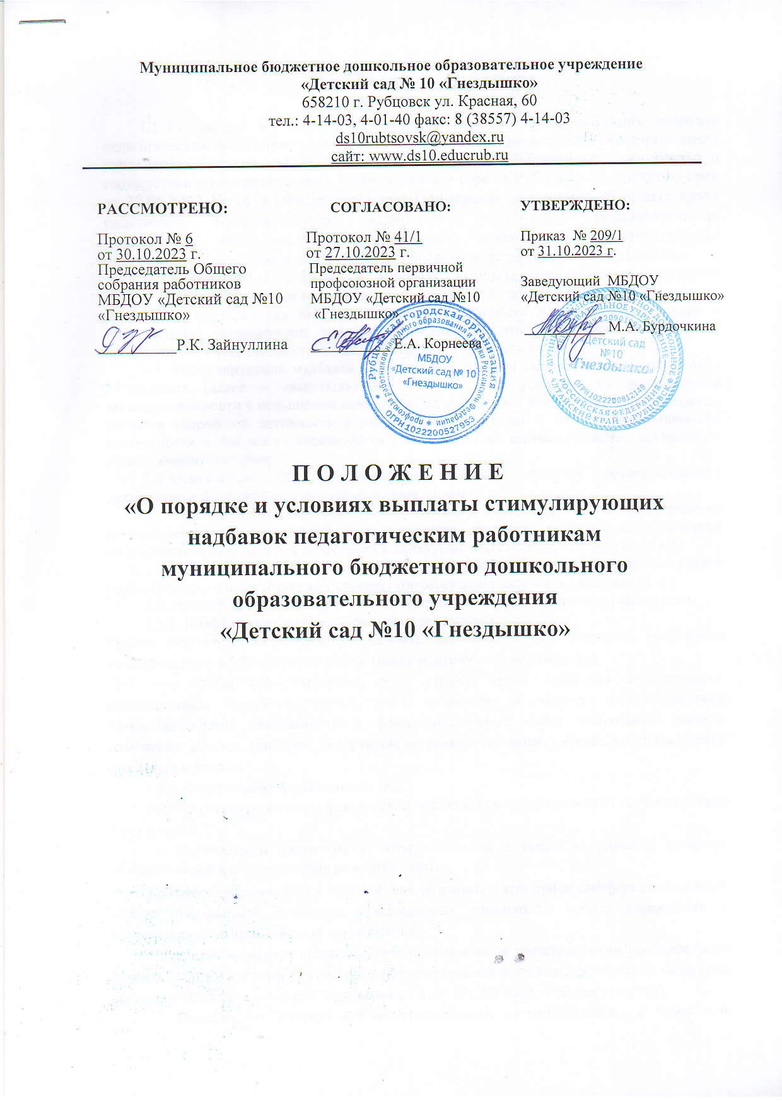

    - Общие положения

  - Положение «О порядке и условиях выплаты стимулирующих надбавок педагогическим работникам муниципального бюджетного дошкольного образовательного учреждения «Детский сад №10 «Гнездышко» (далее – «Положение») разработано в соответствии с постановлением Администрации города Рубцовска Алтайского края от 22.06.2022 № 1838 «Об утверждении Примерного положения об оплате труда работников муниципальных бюджетных дошкольных образовательных учреждений, муниципальных автономных дошкольных образовательных учреждений, подведомственных МКУ «Управление образования» г. Рубцовска».
  - Положение о порядке и условиях выплаты стимулирующих надбавок педагогическим работникам муниципального бюджетного дошкольного образовательного учреждения «Детский сад №10 «Гнездышко» г. Рубцовска Алтайского края (далее – «Положение») устанавливает порядок и условия выплаты стимулирующих надбавок воспитателям и иным педагогическим работникам Учреждения.
  - Стимулирующая надбавка воспитателям и иным педагогическим работникам Учреждения (далее – «выплата») вводится в целях усиления их материальной заинтересованности в повышении качества образовательного и воспитательного процесса, развития творческой активности и инициативы, мотивации в области инновационной деятельности и так же устанавливается работающим по совместительству согласно их педагогическойнагрузке.
  - Основанием для предоставления выплаты является результативность деятельности педагогов по следующимнаправлениям:
- воспитательно–образовательная работа с детьми, направленная на сохранение и укрепление их физического и психического здоровья, развития их творческих способностей (качественная подготовка к конкурсам, выставкам, фестивалям и т.д.);
- участие в инновационной деятельности, обобщение и распространение своего опыта (участие в педагогических советах, конференциях; творческие находки ит.д.).
  - Выплаты устанавливаются в соответствии со следующими коэффициентами:
1.5.1. Коэффициент профессионального роста(Кпр).
Оценка результативности профессиональной деятельности педагогических работников осуществляется 01.09 текущего года и может изменяться в течение года.
Для того чтобы стимулирующая часть оплаты труда педагогов действительно стимулировала профессиональный рост педагогов, в оценку результативности профессиональной деятельности и форму оценочного листа необходимо вносить изменения: убирать критерии, потерявшие актуальность, вносить новые, изменять оценку критериев в баллах.
1.5.2.Коэффициент посещаемости (Кп )
Оценка результативности фактической численности (посещаемости) осуществляется 1 раз в месяц.
  - Количество и наименование коэффициентов, а также их размеры являются обязательными для определения размеравыплаты.
Коэффициенты являются основой для разработки критериев дифференцированной оценки деятельности педагогов, утверждаемых локальными актами учреждения и согласованного с профсоюзной организацией.
Определение размера выплаты воспитателям и иным педагогическим работникам на основании утвержденных критериев дифференцированной оценки деятельности педагогов осуществляется по итогам каждого месяца (с 1 по 28 (31) число текущего месяца).
  - Определение размера выплат производится по согласованию с комиссией Учреждения, на основании представления заведующим и с учетом мнения профсоюзной организации.
Заведующий Учреждения предоставляет экспертной группе аналитическую информацию (оценочный лист) о результатах деятельности педагогов. Оценочный лист с соответствующими показателями подписывается заведующим Учреждения, представляется педагогу для ознакомления под подпись.
Комиссия принимает решение о размере выплаты большинством голосов на открытом голосовании при условии присутствия на заседании комиссии не менее половины его членов.
На основании решения комиссии заведующий издает приказ.

- КОЭФФИЦИЕНТЫ И ВЫПЛАТЫ СТИМУЛИРУЮЩИХНАДБАВОК
  - Коэффициент профессионального роста педагога (Кпр), 1<Кпр< 1,2 (1,20баллов).
Для установления размера коэффициента профессионального ростапедагогаучитываются следующиефакторы:

-Cтаж работы в данной должности более 10 лет;  -квалификационная категория;  -высшее образование  -почётные звания, награды | 0,05 балла
- работа в инновационном режиме;  - обобщение педагогом опыта работы и представление его на различных уровнях (внутри ДОУ, муниципальном, краевом, всероссийском);  - участие в педагогических советах, методических объединениях, конференциях, семинарах;  - проведение открытых мероприятий (занятия,мастер-класс),  -участие в конкурсах педагогического мастерства | 0,05 балла
- подготовка и организация участия воспитанников в конкурсах,  выставках, фестивалях детского творчества, спортивных мероприятиях | 0,03 балла
- творческие находки (оформление группы, пополнение ПРС, уличного участка, и т.д.);  - организация праздников в ДОУ;  - организация работы кружков по интересам | 0,04 балла
- отсутствие травм и несчастных случаев с воспитанникамигруппы;  - отсутствие обоснованных жалоб со стороныучастников образовательногопроцесса | 0,03 балла
  - Коэффициент посещаемости (Кп), Кп<1.
Кпв – коэффициент посещаемости при определении размера выплаты воспитателям рассчитывается по формуле: Кпв = Нф / Нн, где:
Нф – фактическая численность детей в группе;
Нн – нормативная численность детей в группе, установленная в соответствии с Санитарно-эпидемиологическими правилами и нормами СанПиН 2.4.1.3049-13
Кпп - коэффициент посещаемости при определении размера выплаты иным педагогическим работникам (заместителю заведующего по воспитательной и методической работе, музыкальному руководителю, педагогу - психологу, инструктору по физической культуре) (далее - «иные педагогические работники» рассчитывается по формуле:
Кпп = Нуф / Ну, где:
Нуф – фактическая численность детей в учреждении;
Ну –нормативная численность детей в учреждении, установленная в соответствии с Санитарно-эпидемиологическими правилами и нормами действующего СанПиН.

Рсв - размер стимулирующей надбавки воспитателям рассчитывается по формуле:
Рсв = Бв х Кпр х Кп, где:
Бв – базовая сумма в размере 800 рублей за ставку заработной платы из средств краевого бюджета;
Кпр – коэффициент профессионального роста педагога;
Кп – коэффициент посещаемости.

Рсп - размер стимулирующей надбавки иным педагогическим работникам рассчитывается по формуле:
Рсп = Бп х Кпр х Кп, где
Бп – базовая сумма в размере 700 рублей за ставку заработной из средств краевого бюджета;
Кпр - коэффициент профессионального роста педагога;
Кп – коэффициент посещаемости.
Фактическая численность (посещаемость) детей в группе и в учреждении определяется как целое число.
  - В период массового отчисления детей из Учреждения в связи с уходом в школу и комплектования новыми детьми, массовых отпусков (с мая по сентябрь включительно) коэффициент посещаемости при определении размера выплаты всем педагогическим работникам (Кпп) рассчитывается по формуле:
Нуф/Ну, где:
Нуф - фактическая численность детей в учреждении;
Ну – списочная численность детей в учреждении.
  - Коэффициент профессионального роста воспитателям и иным педагогическим работникам выплачивается в период приостановления работы Учреждения не по вине работника (аварии, закрытие на ремонт, в период карантина) в полном объёме согласно оценочномулисту.
  - Размер коэффициента посещаемости в период приостановления работы Учреждения не по вине работника воспитателям и иным педагогическим работникам рассчитывается от средней численности детей по Учреждению за предыдущий год (по статистическомуотчёту)

- ПОРЯДОК ПОДАЧИ И РАССМОТРЕНИЯ АПЕЛЛЯЦИЙ

ВСЛУЧАЕ НЕСОГЛАСИЯ ПЕДАГОГА С ОЦЕНКОЙРЕЗУЛЬТАТИВНОСТИЕГО ПОФЕССИОНАЛЬНОЙ ДЕЯТЕЛЬНОСТИ

  - В случае несогласия педагога с оценкой результативности его профессиональной деятельности, данной экспертной группой, он вправе подать апелляцию в специально созданную конфликтную комиссию учреждения с указанием конкретных критериев, по которым возникло разногласие, и документальныхданных. Апелляция не может содержать претензий к составу экспертной группы и процедуре оценки.
  - На основании поданной апелляции конфликтная комиссия учреждения в срок не позднее двух рабочих дней со дня подачи апелляции собирается для еерассмотрения.
  - В присутствии педагога, подавшего апелляцию, члены конфликтной комиссии учреждения проводят дополнительную проверку оценки, основываясь на представленных документальных данных, сверяя их с данными заведующего учреждением (оценочным листом результатов профессиональной деятельности педагога), по результатам которых подтверждают данную ранее оценку, либо (если таковая признана недействительной) изменяют ее.
  - Оценка, данная конфликтной комиссией учреждения на основе результатов рассмотрения апелляции, является окончательной и утверждается, решением экспертной группы.

